松本山雅FCレディースU-15セレクション係 宛
年 月 日
2024年度 松本山雅FCレディースU-15 セレクション 参加申込書
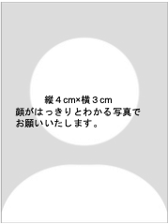
●氏名（フリガナ） ●生年月日（西暦）

年 月 日 生
●住所 〒 －
都道
府県
●電話番号（携帯電話・自宅） ●緊急連絡先（携帯電話）

●メールアドレス（自宅） ●メールアドレス（携帯電話）

●現在所属しているチーム ●現在通学している小学校名／進学予定中学校名

●身長 ●体重 ●足のサイズ ●利き足 ●身長（父親） ●身長（母親）

cm kg cm cm cm

●ポジション（得意なポジションを〇でお囲みください。）※複数可
※ＧＫを希望する選手、またはＧＫにも興味がある選手は必ずＧＫを〇でお囲みください。
ＧＫとしても選考させて頂きます。
ＧＫ ・ ＤＦ ・ ＭＦ ・ ＦＷ
●サッカー競技歴（トレセン・選抜等・年数）、他のスポーツ競技歴（種目・年数）

●自己PR

松本山雅FCレディースU-15セレクションへの参加を申し込みます。
なお、合格した場合は加入することを確約します。
保護者署名・捺印 所属クラブのチーム代表者署名・捺印

